Objet : Procès-verbal de l’Assemblée générale du Vevey Handball Club
Lieu : Salle paroissiale Vevey, 1800 Vevey
Date : 1er octobre 2021 à 19h00

Auteurs : Christophe Pollien
Diffusion : Membres du Club

19 membres présents : Arnaud M., Bayer J., Bouhier N., Clerbout X., Dénervaud T., Ducommun C., Ducommun C., Ducommun N., Henry C., Jeu J., Jung J., Lozat J., Marquet P., Novello U., Paoli S., Perring L. Pollien C., Ulli A., Zaugg C.

Ouverture de séance à 19h10

1. Liste de présence.

La séance est conduite par Christophe, président, qui ouvre la séance et accueille les participants. Ils sont invités à signer la feuille de présence. Les mesures sanitaires Covid 19 sont rappelées.
Les vérificateurs de compte se sont excusés mais leur rapport sera lu durant la séance.

Incident : Peu avant la séance, notre comptable, Patricia s’est blessée au visage ce qui nécessite des soins. Elle est donc absente de la séance. Son rapport sera lu et expliqué par les membres du Comité.

2. Approbation du PV de l’AG 2020.

Compte tenu de la faible affluence (8 membres du Comité et 11 participants), nous renonçons à nommer des scrutateurs.
Le procès-verbal de l’assemblée générale de 2020 est accepté par 18 voix à l’unanimité.

3. Rapports

- Du président :

Le rapport de la saison 2020 2021 se décline selon 2 thèmes principaux, la gestion du club et les activités sportives.
- Pour la gestion, le comité nommé lors de l’AG 2020 s’est montré très engagé, efficace et créatif. Tout se dit et presque tout se fait. Presque car nous avons évolué dans un contexte très mouvant en raison du Covid 19.
La gestion des membres a particulièrement été difficile. Il était en effet impossible de savoir qui restait, qui démissionnait et sur qui compter.
Nous avons acquis par exemple un programme dénommé Clubdesk qui permettra de gérer les données des membres de manière rationnelle. Malheureusement, il n’est pas encore fonctionnel en raison de cette incertitude. Pour le reste, nous avons beaucoup d’idées pour rationaliser la gestion administrative du club. Certaine sont facilement applicable comme la communication par Email mais d’autres nécessites un travail de fond que nous poursuivrons en 2021 2022.
Un mot sur les finances, pour souligner que toutes nos demandes d’aides ont été refusées tant par le canton que par la FSH en raison de nos comptes positifs. Nous n’avons obtenu qu’un remboursement par la FSH des inscriptions d’équipe et seulement du tiers des licences. Si bien que la répercussion de ces remboursements sur les membres s’avère dangereux pour l’équilibre financier du club.

- Sur le plan sportif tout s’est arrêté très vite en septembre 2020. La 1ère équipe n’a fait que 3 matches. Seul les M13 ont pu reprendre le championnat en février 2021 avec une saison plus ou moins correcte.
Nous avons vu beaucoup de démission ou de départ de membres sans avertir avec comme conséquence la disparition de l’équipe Fun.
En fin de saison, il ne reste donc que 2 équipes adultes et une équipe M13.
Comme corolaire à cette désaffection progressive des membres, nous avons noté l’absence totale d’engagement pour les activités d’entraineurs, d’arbitres ou autres officiels ce qui est très inquiétant.

En conclusion, le Covid 19 a eu pour le VHC des conséquences majeures sur les finances mais surtout sur le cœur du club c’est-à-dire ses membres. Le départ de beaucoup d’entre eux et l’absence d’engagement pour la relève va avoir des suites que nous espérons pouvoir corriger en 2021-2022. Mais sans le soutien de l’AG, ce sera impossible.

- Du secrétaire Noé

Evolution de notre effectif

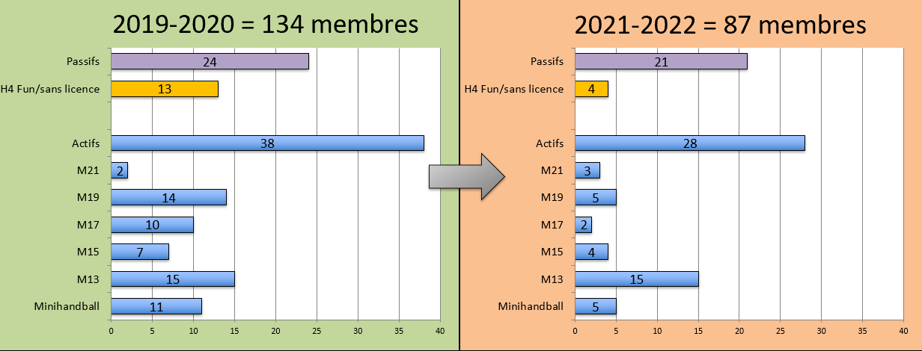

Par rapport à la saison 2019-2020 précédent la pandémie de Covid, on note une diminution de l’effectif de 50 membres soit -36,5%.
Ceci est surtout marqué chez les moins de 21 ans avec 25 membres soit 42,4% des jeunes.
A ‘exception des M13 toutes les catégories d’âges sont touchées. Les équipes M15, M17, Espoirs et Fun ont disparus.
En l’état actuelle, la relève est insuffisante malgré une légère augmentation depuis quelques semaines.
Même constat en Suisse pour la 3ème ligue et inférieure ainsi que les M19.

- Du responsable technique :
La saison a très vite été interrompue en septembre 2020 si bien qu’il n’y a rien de particulier à mentionner. Alexandre remercie toutefois les jeunes membres du comité qui se sont investis pour faire vivre les M13 depuis la démission de l’entraineur en fin de saison.

- Des entraîneurs :

La pandémie du Covid 19 a largement perturbés les championnats et les entrainements puisque toute activité sportive a été restrainte ou stoppée dès septembre 2020.

M13 :

Lionel a bien maintenu l’équipe avec les entrainements durant l’arrêt Covid puis le championnat a été repris en 2ème partie de saison. Le déroulement de la saison a donc perturbé et aucune conclusion ne peut en être tiré. Lionel a décidé de démissionner de son poste en fin de saison.

Vevey 2 (3ème ligue) : Cédric Henry

La saison avait bien commencé mais rapidement les difficultés sont apparues par le Covid et un manque de participation. Pas de conclusion à tirer

Vevey 1 (2ème ligue) : Colin Ducommun
Grace à un excellente ambiance , le climat a été positif. L’auto-gestion fonctionne et la participation est bonne avec 20 à 23 joueurs. L’équipe semble compétitive pour la H2.

Sport fac

Pas de sport fac en raison de la pandémie.

- Du responsable du sponsoring et matériel () : Christophe Pollien

Matériel : le bilan du matériel a été fait aux Galeries et à Burier. Aucune acquisition n’est prévue mais nous restons à l’écoute des entraineurs
Sponsoring : perte de la quasi-totalité de nos sponsors suite au Covid 19 comme prévu. Aides actuelles : Entreprise Volet, Saga et Concordia assurances.

- Du caissier (Patricia Marquet) :

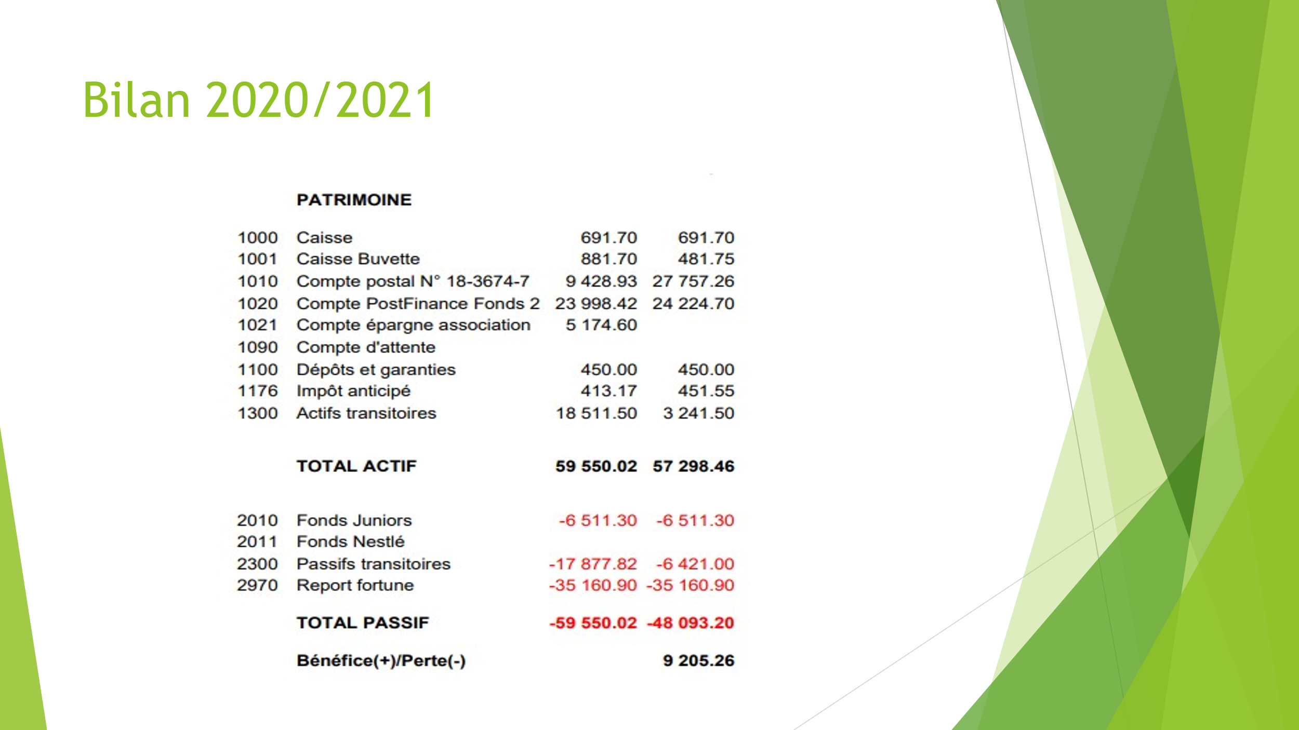

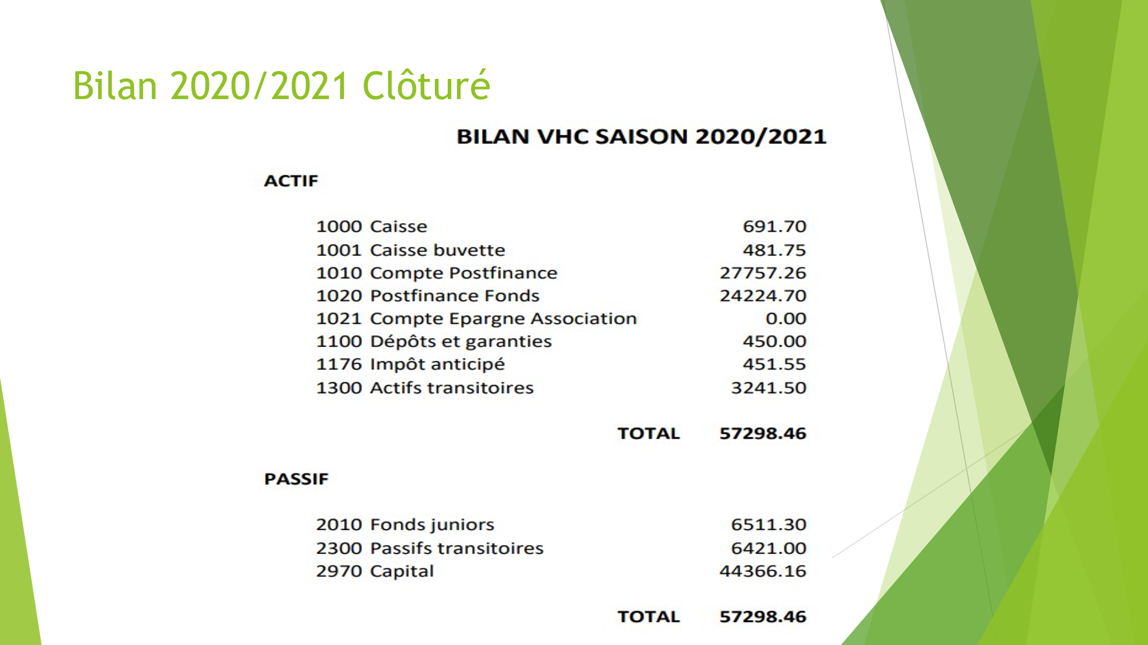

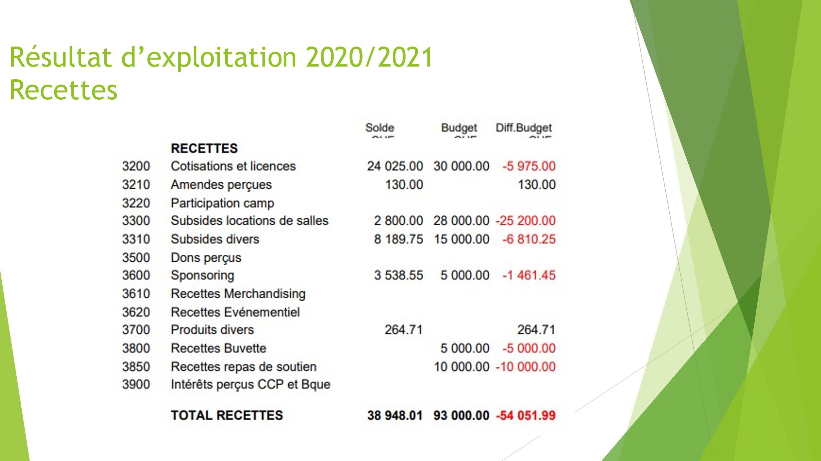

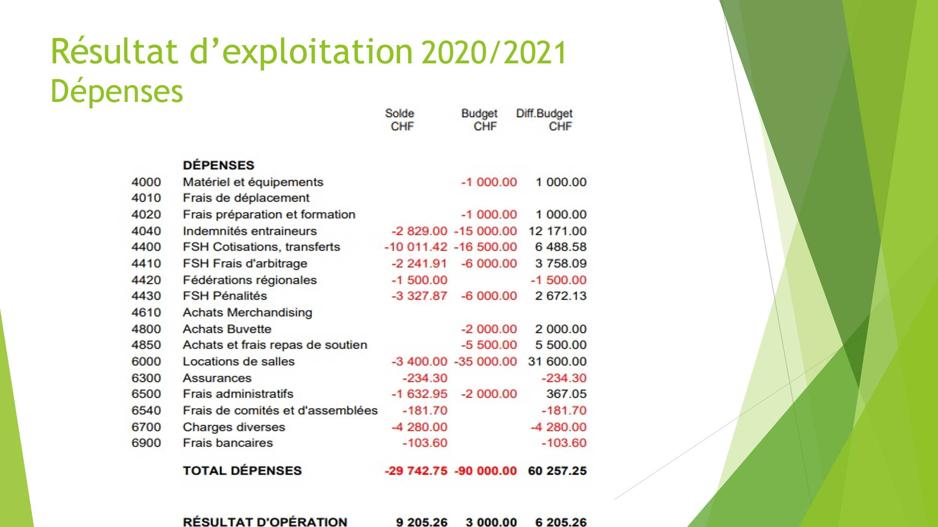

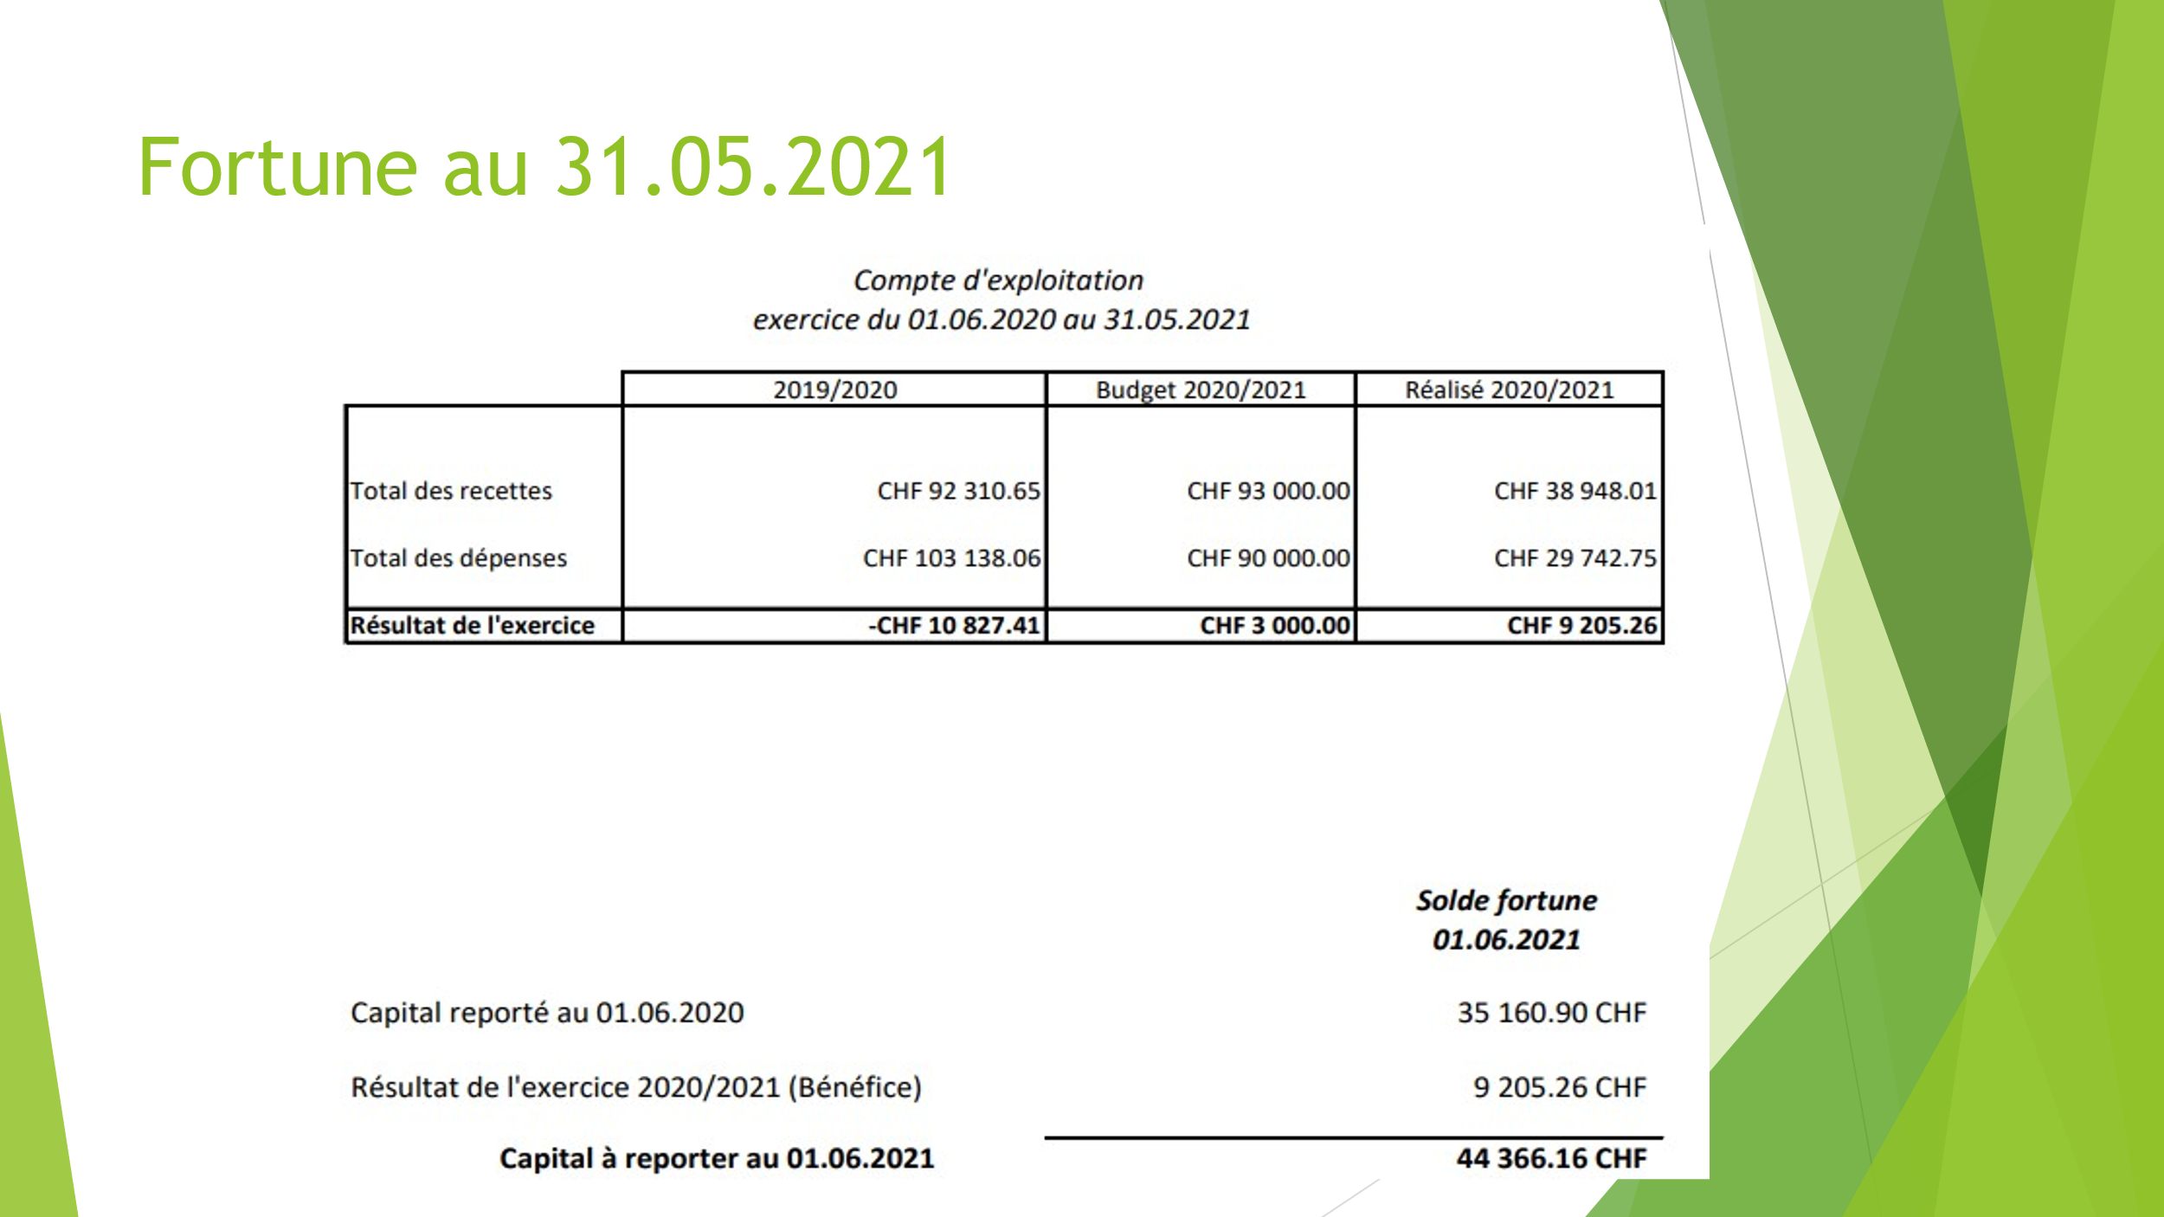

- Rapport des vérificateurs des comptes pour l’exercice 2020-2021 :

Les vérificateurs de compte Madame Sabine Novello et Monsieur Pierre Gerveix sont absents. Lecture est faite de leur rapport

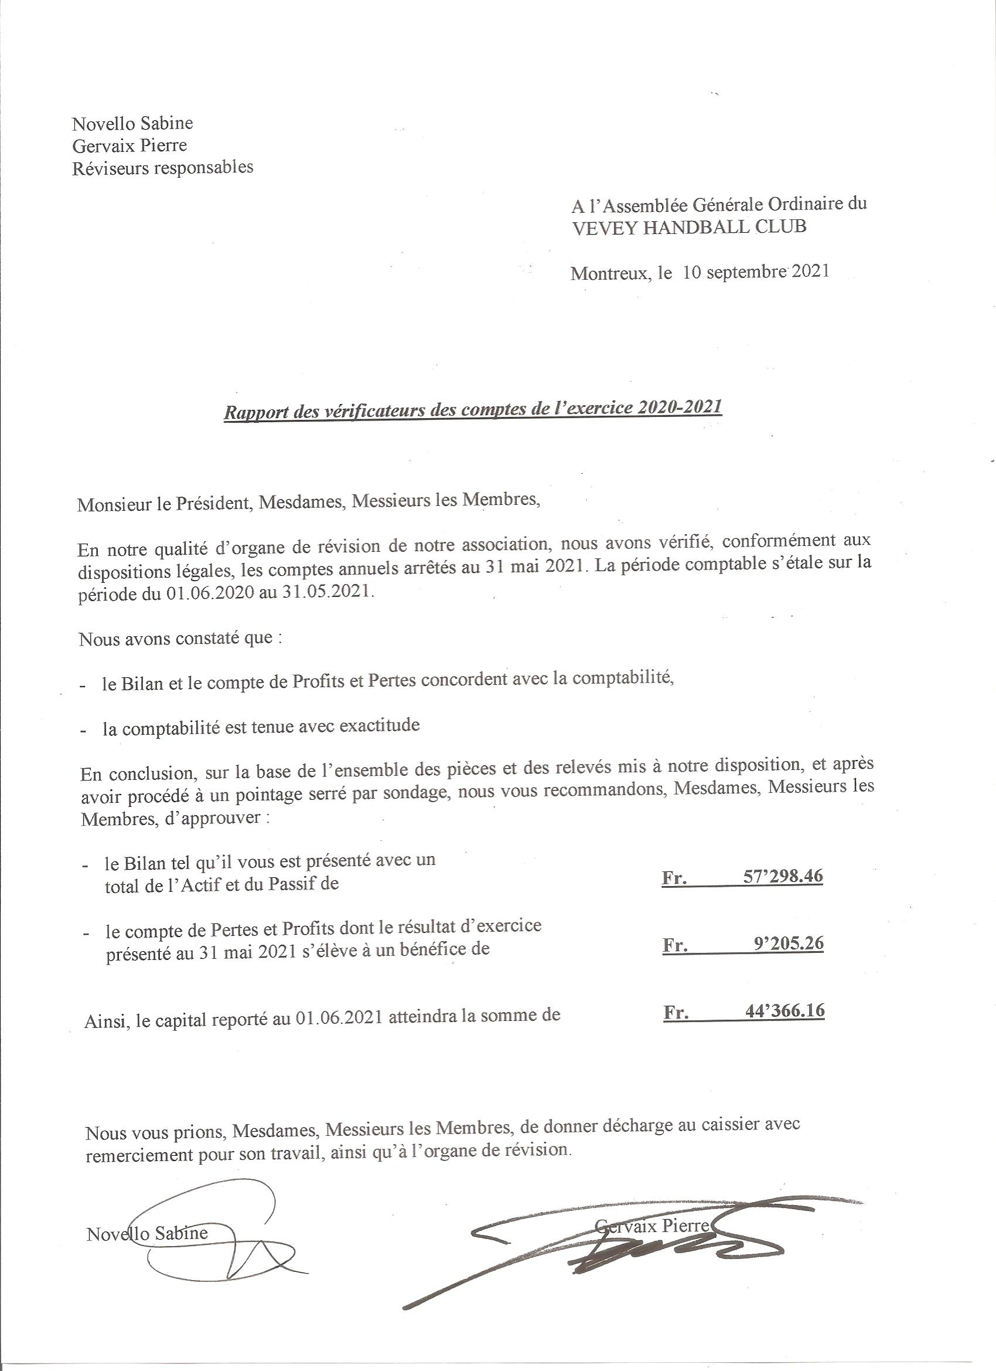

4. Approbation des comptes et décharge du comité pour sa gestion durant l’exercice 2019-2020 et aux vérificateurs des comptes pour leur mandat

Les comptes du club sont approuvés à l’unanimité. La décharge est donnée au comité pour sa gestion durant l’exercice 2021-2022 ainsi qu’aux vérificateurs des comptes pour leur mandat également à l’unanimité.

Remerciements

Le président procède aux remerciements de différents partenaires :
- Aux vérificateurs de compte Sabine Novello et Pierre Gervaix pour la réalisation de leur mandat
- Aux entraineurs pour leur implication et leur engagement en particulier Lionel Colin et Cédric.
- Aux parents et aux bénévoles sans qui le club ne pourrait pas survivr4
- Remerciement aux membres du comité: Patricia, Joel, Colin, Noé, Jonas, Jérémy et Alex qui ont montrés une grande motivation et de l’engagement dans cette période particulière de pandémie. C’est grâce à eux que le club survit et il faut les en remercier.

5. Election du président pour la saison 2021-2022

Christophe Pollien, seul candidat, se représente et est élu l’unanimité

6. Election du comité pour la saison 2021-2022

Le Comité a pris note de la démission de 3 de ses membres. Il ne reste donc que 3 personnes ce qui est largement insuffisant. Des contacts ont été pris avant a réunion en particulier Joël Jeu, Jérémy Bayer et Marie-Laure Jung. Celle-ci a clairement exprimé son souhait de ne pas entrer au comité. Cependant Joël et Jérémy confirme leur décision.
Le comité lance un appel à l’assemblée pour motiver les personnes présentent à s’engager surtout parmi les jeunes avec succès puisque nous enregistrons 3 autres candidatures à savoir Jonas, Colin et Noé.

Le nouveau comité se compose donc comme suit :

- Christophe Pollien président vice-président, responsable sponsoring
- Patricia Marquet caissier
- Alex Volet responsable technique
- Joël Jeu relation avec l’AVH
- Jérémy Bayer à définir
- Colin Ducommun à définir
- Noé Ducommun à définir
- Jonas Jung à définir

Le nouveau comité est élu à l’unanimité
Les nouveaux membres sont félicités et accueillis par les membres restants.

7. Election des vérificateurs des comptes pour la saison 2021-2022

Deux membres de l’assemblée se proposent et sont élus à l’unanimité :

- Maurice Aranud comme 1er vérificateur
- Thierry Dénervaud comme 2ème vérificateur

PAUSE

8. Saison 2021-2022

Christophe Pollien expose le projet du nouveau comité :

La saison 2021-2022 s’annonce tout aussi risquée que la précédente pour notre club.
Le Comité est parfaitement conscient que l’essentiel pour notre survie est de recréer un mouvement junior digne de ce nom sans quoi les équipes adultes disparaitrons progressivement dans les 3 ou 4 ans qui suivent.

Nous avons donc tout fait pour maintenir une ébauche d’équipe M13 mais en l’absence d’un entraineur attitré, trois joueurs de la 1ère se relaye pour assurer au moins les entrainements du lundi et mercredi. Ceci se montre efficace ou au moins utile car chaque semaine nous enregistrons de nouveaux venus. Nous allons donc poursuivre les manifestations de recrutement comme la journée ANDIAMO du 26 septembre dernier ou la coupe de Noël.
Nous savons que le recrutement des jeunes se fait par le sport fac de Vevey et Montreux pour lesquels nous n’avons pas d’animateurs et c’est un appel à ce sujet que je lance.

Pour le reste, nous soutiendrons évidemment les équipes adultes H2 et H3. A ce sujet c’est avec un grand plaisir que nous avons engagé un entraineur de qualité, compétent et surtout attaché au club en la personne de Osgür Yarar.

S’agissant de la gestion du club, nous allons poursuivre nos efforts de restructuration en continuant à gérer nos finances de manière prudente.
Pour ce faire nous devrons aussi compter sur la participation des joueurs afin de minimiser les amendes et les frais inutiles ou évitables comme l’annulation de matches.

Une fois de plus la devise du VHC va être la clé de notre développement et elle se résume à un mot :

L’assemblée accepte le programme 2020-2021 à l’unanimité.

9. Budget et cotisations pour la saison 2021-2022
Présentation du budget par le comité.

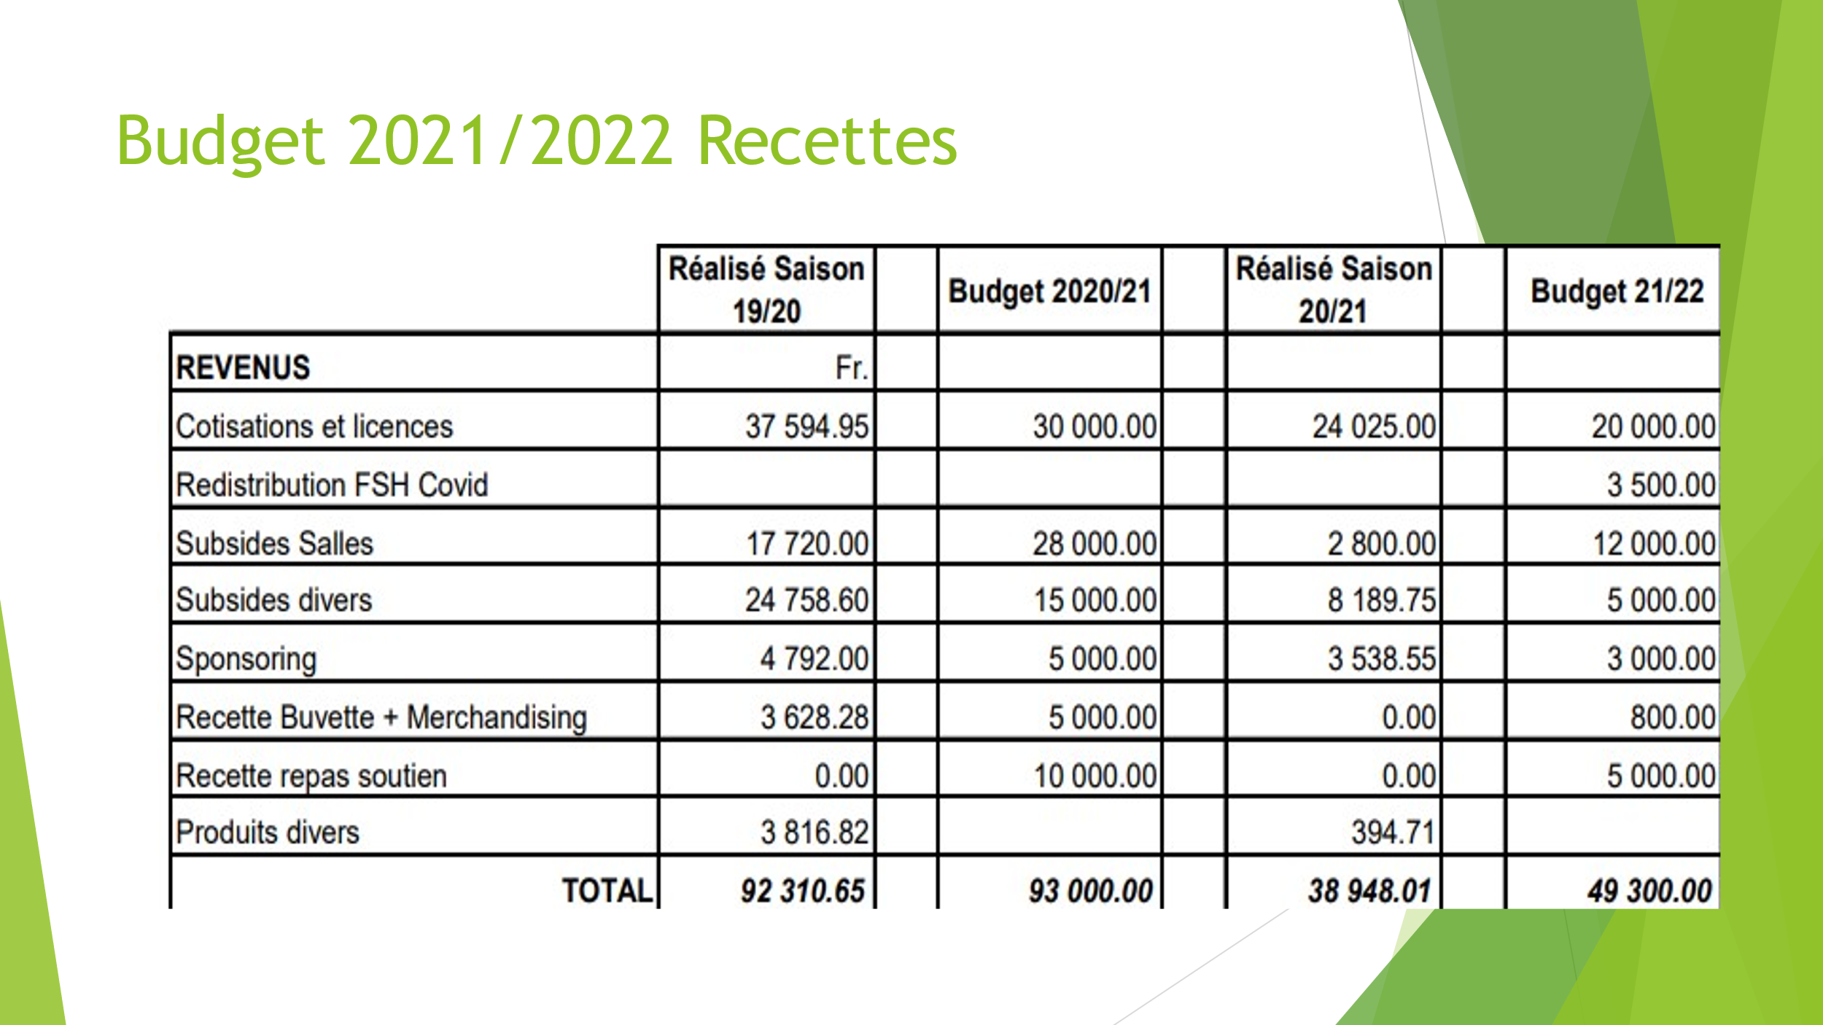

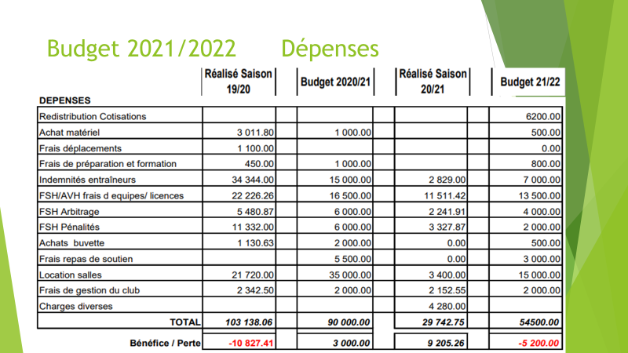

Remarque : Uli nous rend attentif aux amendes pour entraineur certifié. Elles ne seront pas augmentées dans les 2 ans mais ensuite elles seront doublées pour les M15 et +
Le budget est accepté par l’assemblée par 10 voix et 1 abstention

10. Propositions individuelles

Aucune proposition n’a été reçue dans le délai légal.

11. Divers, observations et vœux

Xavier propose de réactiver sa licence pour entraineur de la H3
Benjamen propose d’organiser des tournois pour augmenter l’attractivité du club.

Le comité prend note de ces remarques et remercie les participants à l’assemblée

La séance se clôture à 21h25

Pour le Comité
Christophe Pollien

